|  |  |  |
| --- | --- | --- |
|  | **Carátula para entrega de prácticas** |  |
| Facultad de Ingeniería |  | Laboratorio de docencia |

Laboratorios de computación

salas A y B

|  |  |
| --- | --- |
| *Profesor:* | *M.I. Heriberto García Ledezma* |
| *Asignatura:* | *Fundamentos de programación* |
| *Grupo:* | *21* |
| *No de Práctica(s):* | *1* |
| *Integrante(s):* | *Nombre del alumno o los alumnos* |
| *No. de Equipo de cómputo empleado:* | *--* |
| *No. de Lista o Brigada:* | *XX* |
| *Semestre:* | *2021-1* |
| *Fecha de entrega:* | *DD/MM/2020* |
| *Observaciones:* |  |
|  |  |

CALIFICACIÓN: __________

# **OBJETIVOS**

Descubrir y utilizar herramientas de software que se ofrecen en Internet que permitan realizar actividades y trabajos académicos de forma organizada y profesional a lo largo de la vida escolar, tales como manejo de repositorios de almacenamiento y buscadores con funciones avanzadas.

# **DESARROLLO**

Ejercicio 1

Actividad en casa

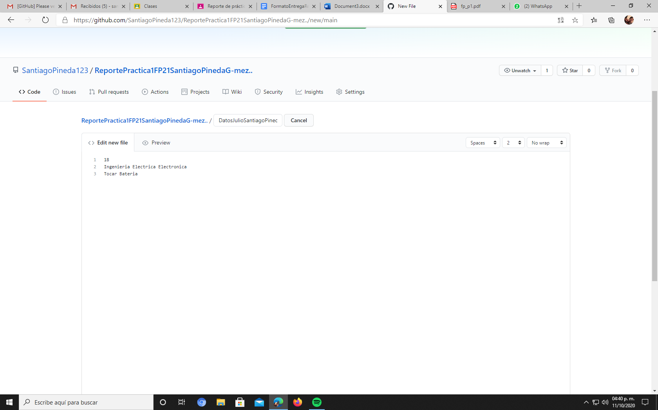

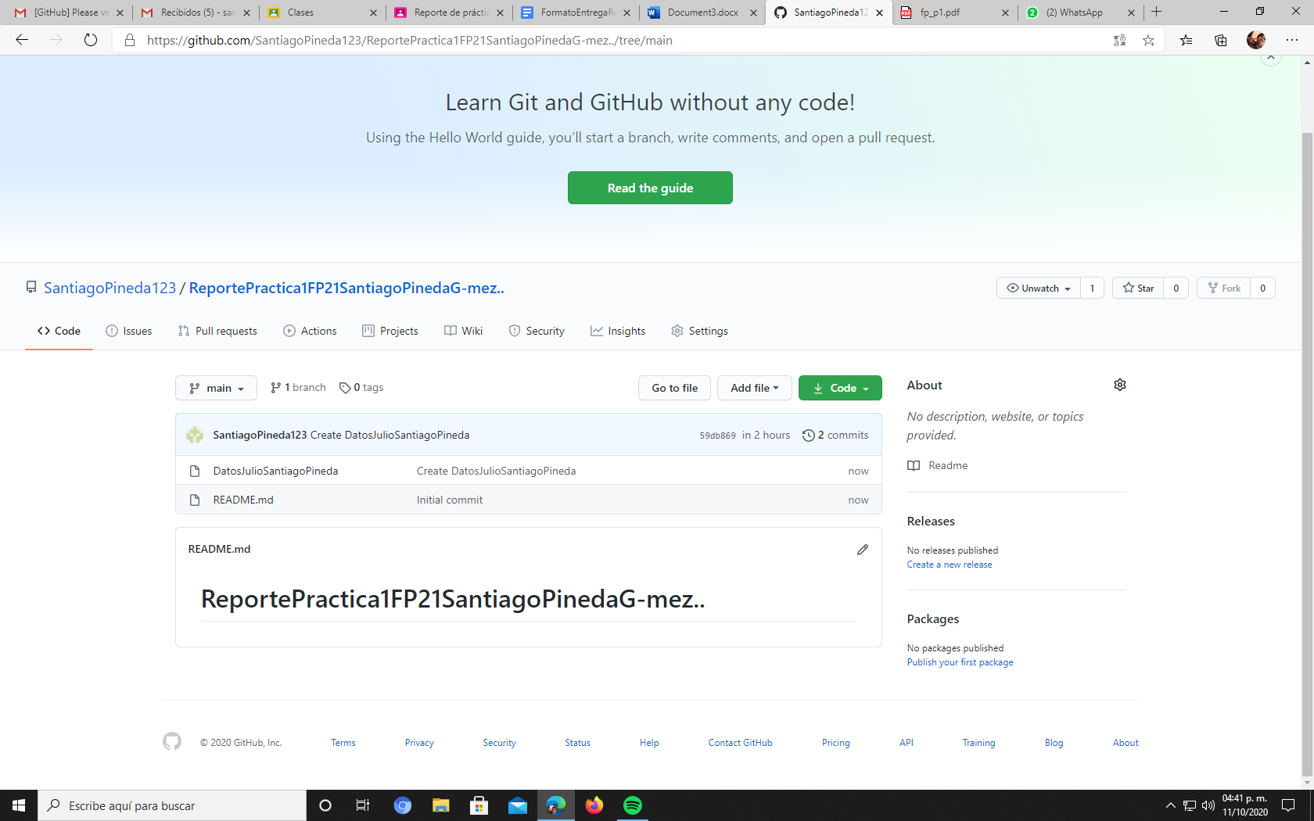

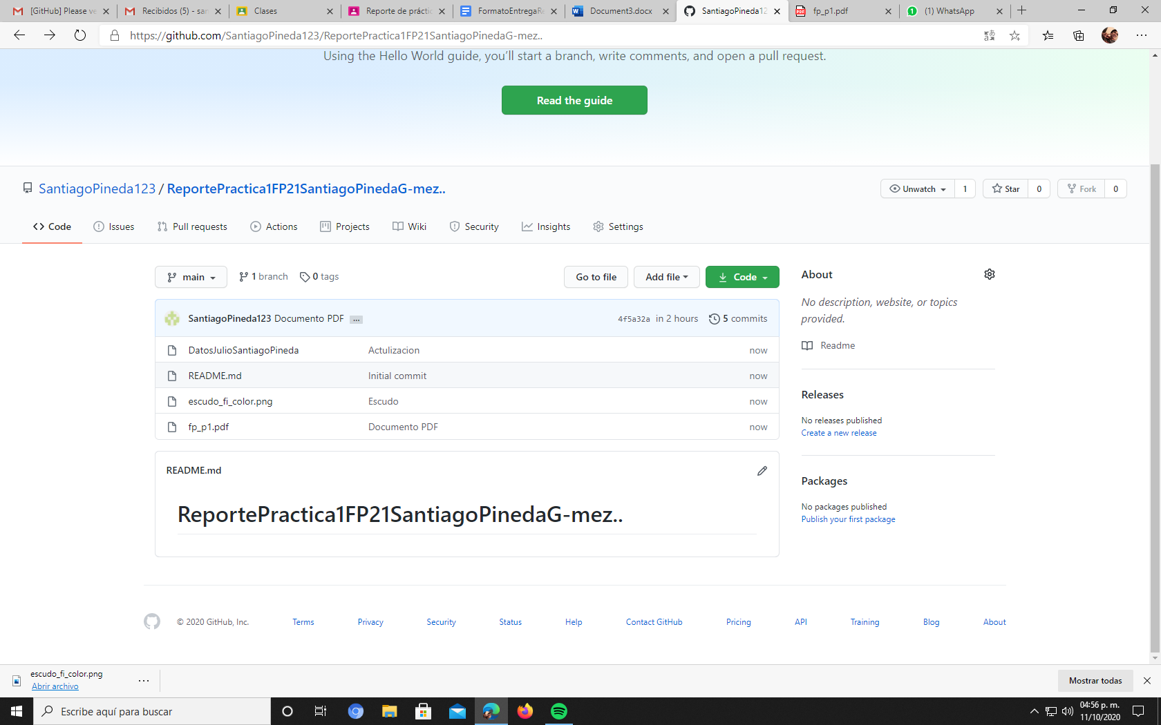

Link Github.

<https://github.com/SantiagoPineda123/ReportePractica1FP21SantiagoPinedaG-mez>..

Ejercicio 2

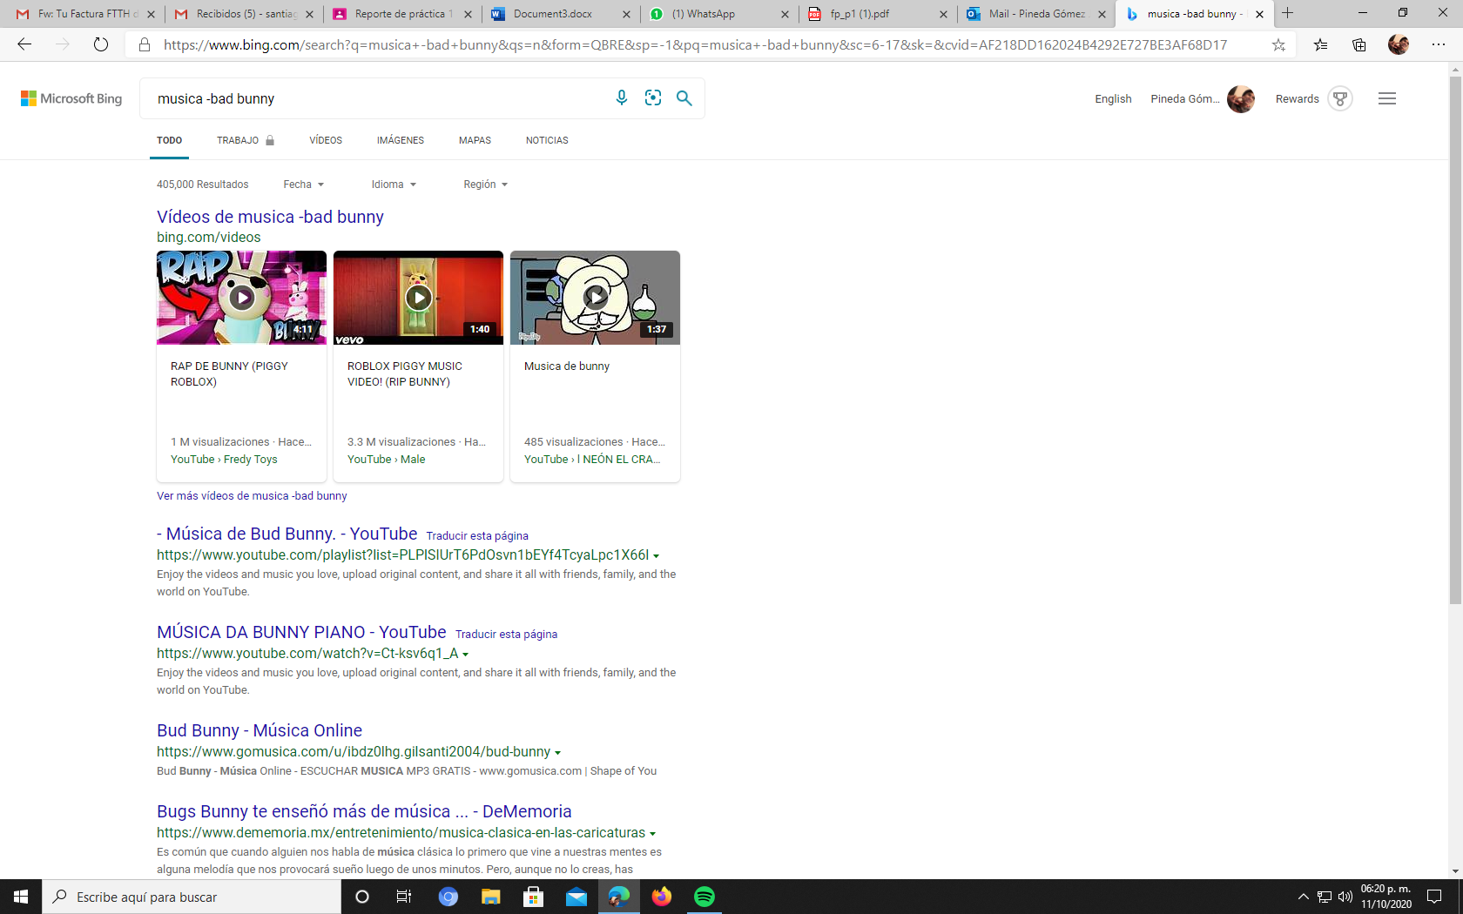

El signo (-) indica que la búsqueda no debe contener esa palabra.

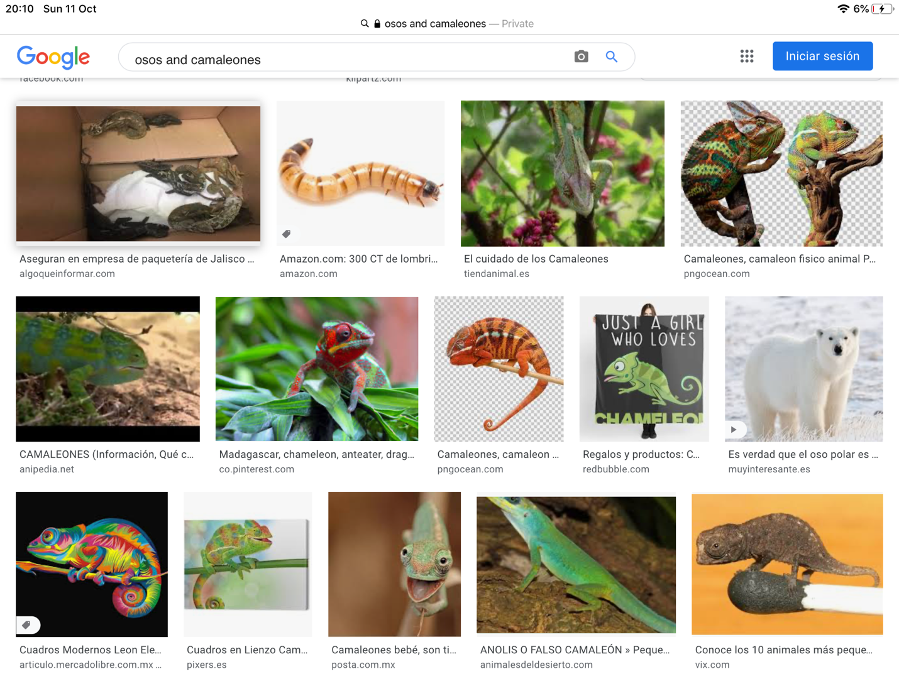

Una búsqueda de dos temas, osos y camaleones.

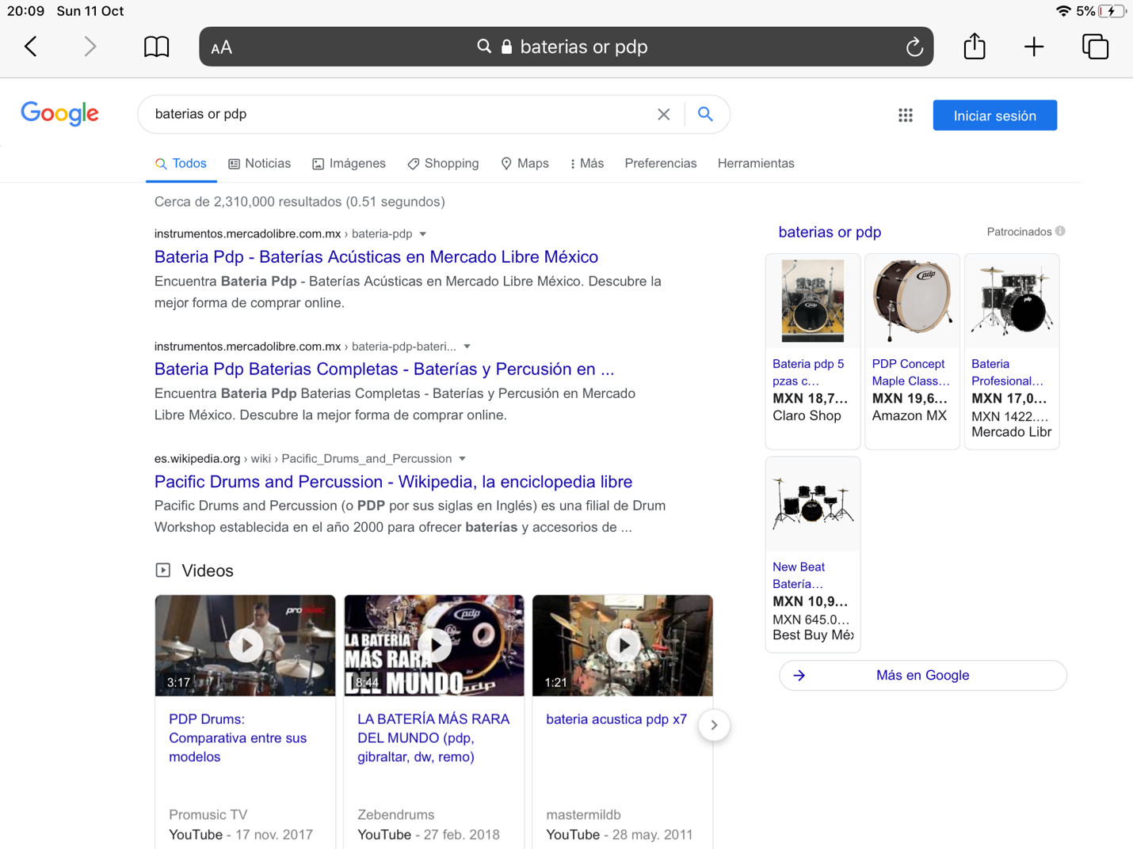

Baterías or Pdp, (or) indica que la búsqueda debe contener una palabra o la otra.

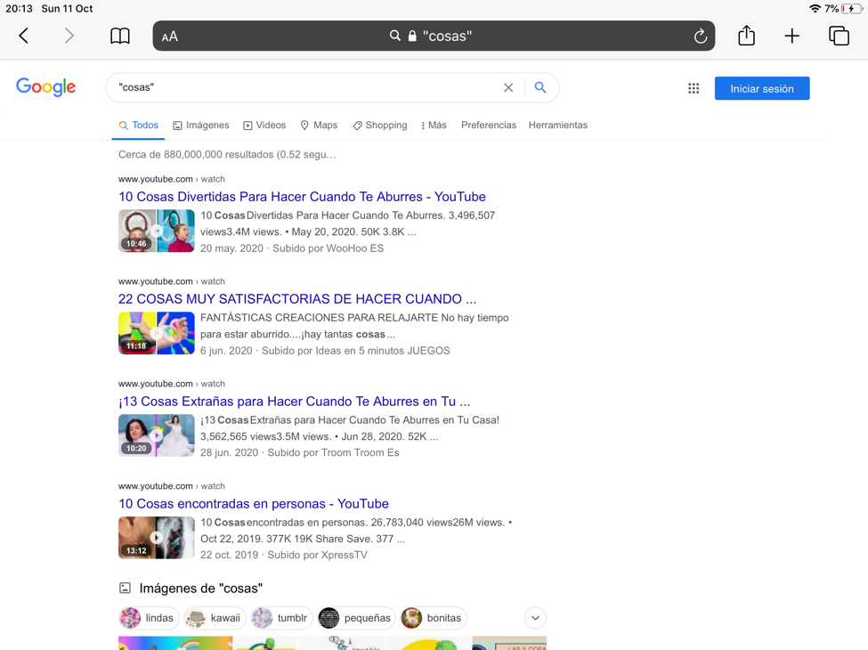

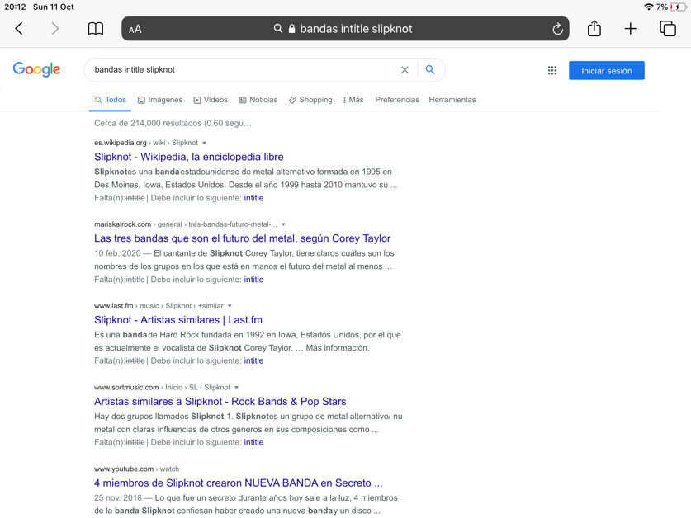Una búsqueda para encontrar solo los datos pertenecientes a “cosas”. 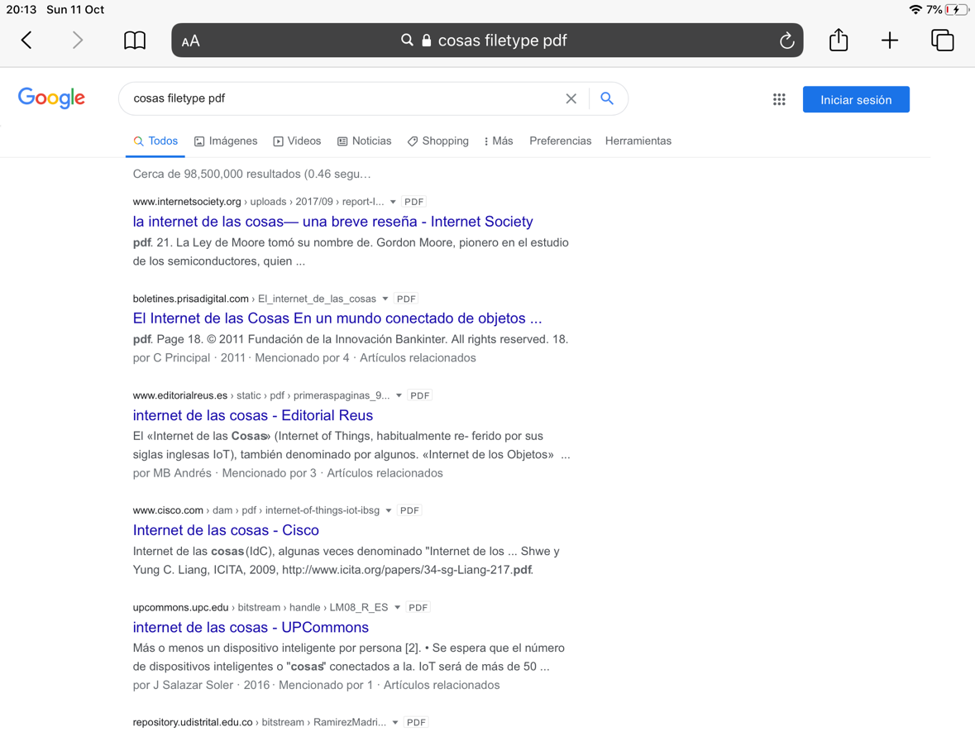(Intitle) Se encarga de encontrar solo resultados que tengan la palabra en el titulo .

Realizar una búsqueda con un solo tipo de archivo.

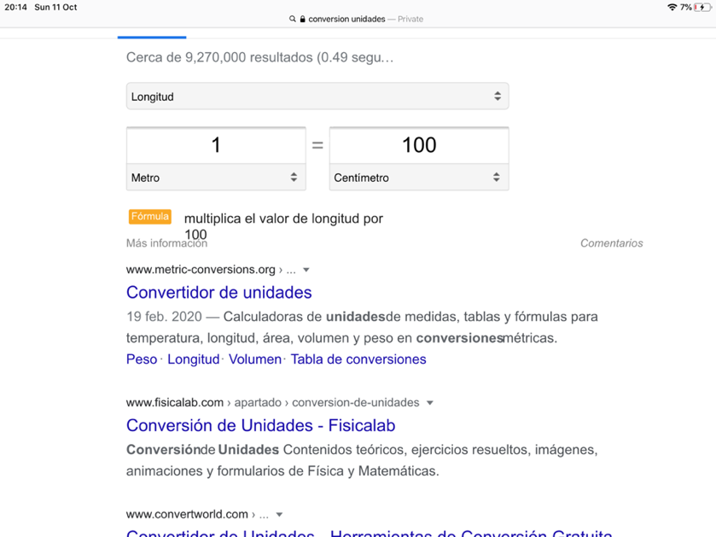Herramientas de google 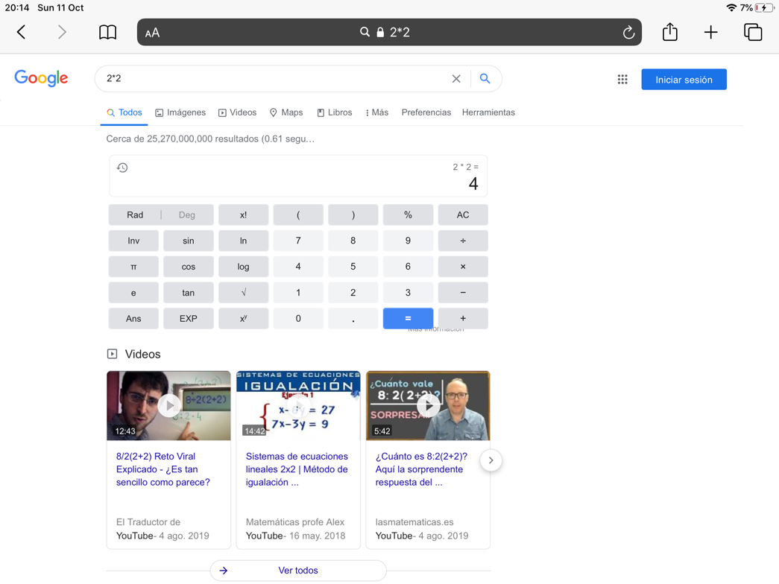

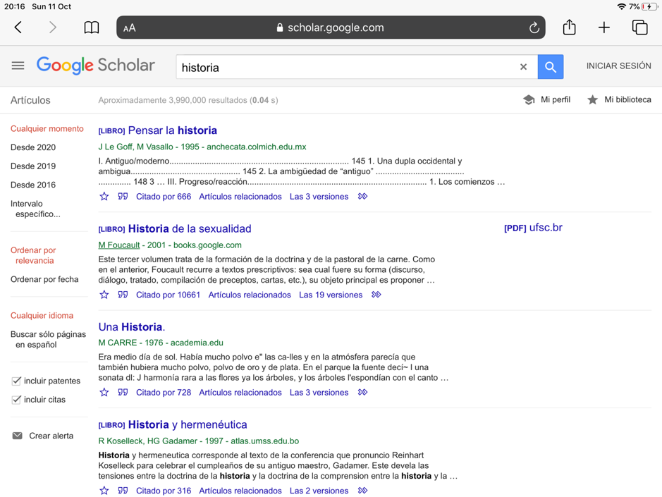

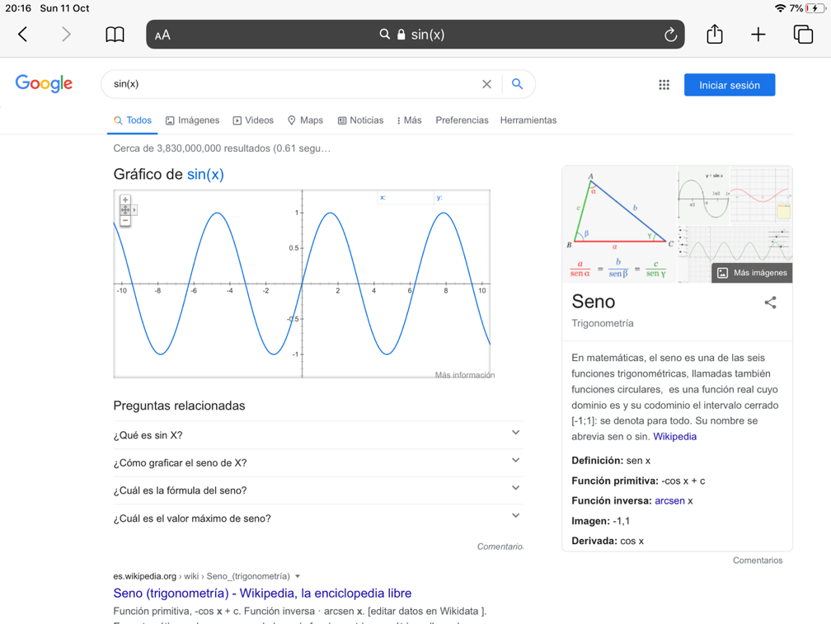

Ejercicio 3

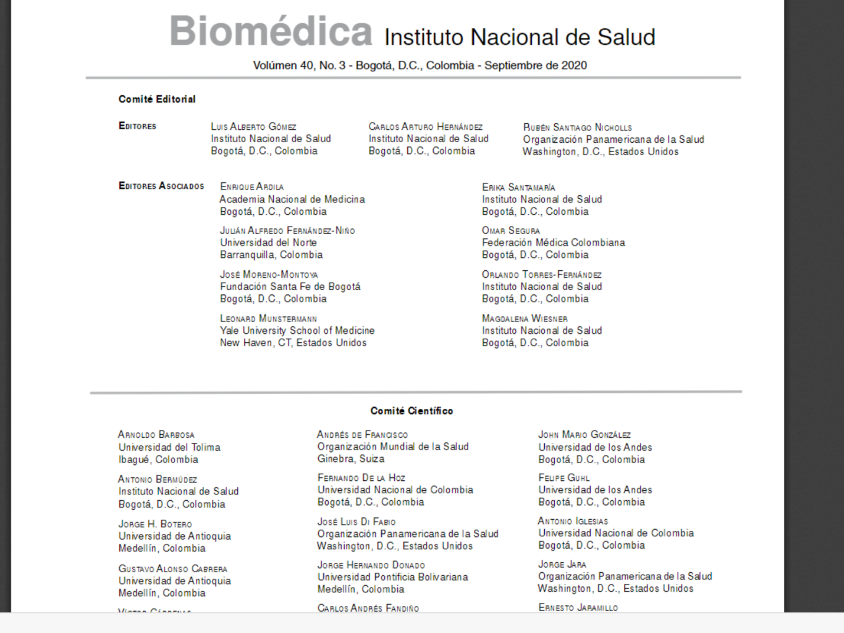Obtenido de búsqueda: Biomedica.

Archivo tipo PDF

Ejercicio 4

<https://sites.google.com/view/fp21-211-jspg/p%C3%A1gina-principal>

Ejercicio 5

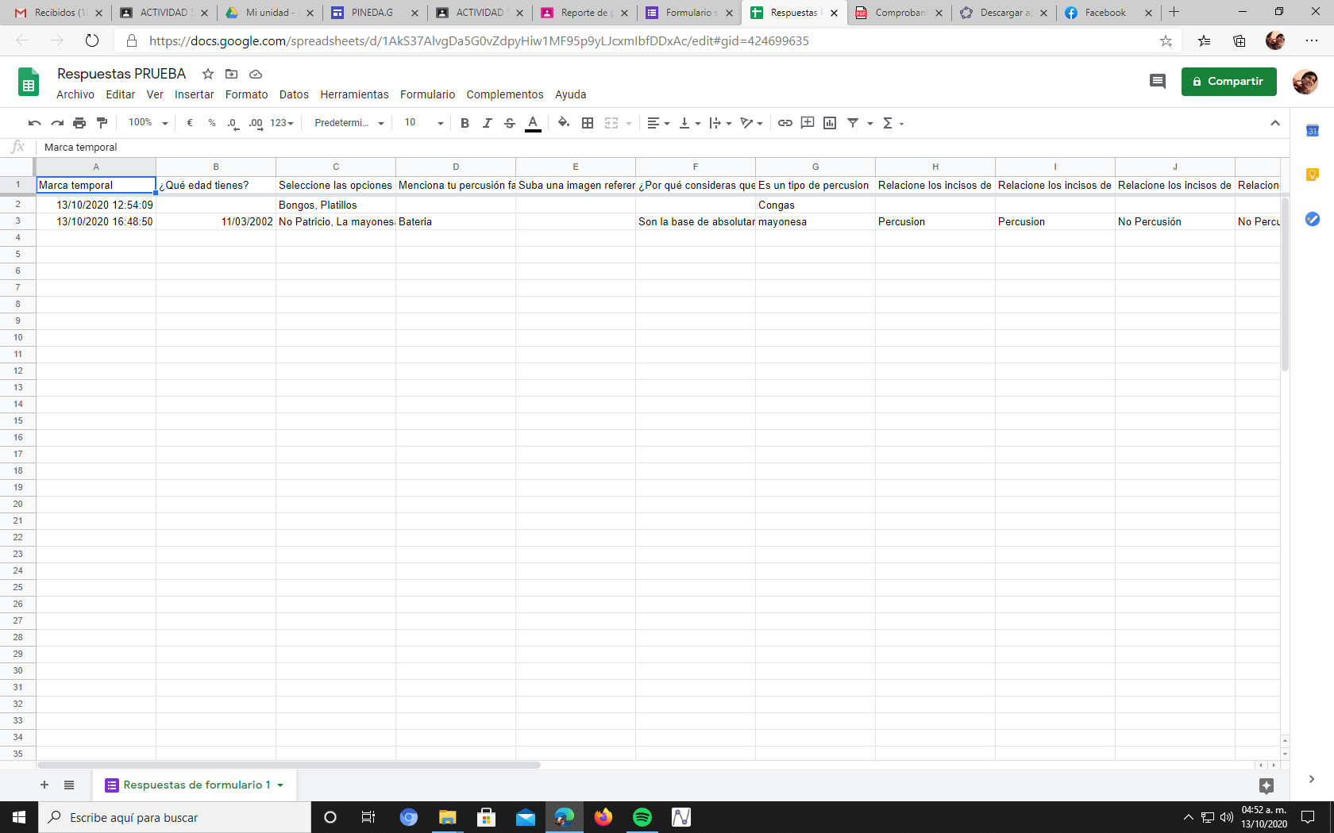<https://forms.gle/mUMG8ZwNqGrwvEGV7>

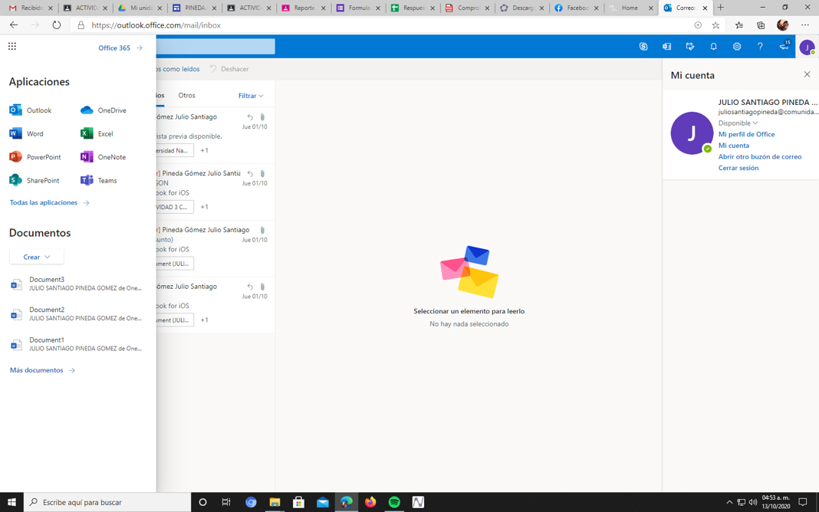Ejercicio 6

**Cunclusiones**

Se cumple con el objetivo de la practica en su totalidad ya que a través de estos softwares aprendí a realizar actividades que me ayudaran a lo largo de mi carrera.   
Estas actividades son indispensables para un universitario, para mantener un orden y trabajos de calidad.